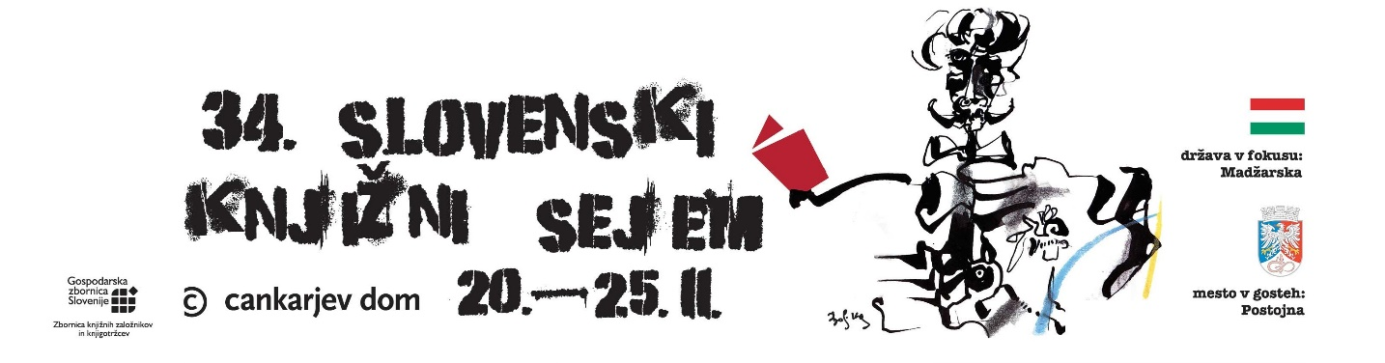

**Ilustratorski kot**

Kontaktna oseba: Tina Popovič (E tina.popovic@divjamisel.org)

Letos na knjižni sejem drugič vstopa **Ilustratorski kot**. Prodajna razstava najvidnejših slovenskih ilustratorjev in ilustratork, skupinsko podpisovanje slikanic, vsak da ob 18h na Forum odru pogovori o sedanjosti in prihodnosti slovenske ilustracije, tudi v luči projekta Slovenija država gostja na FBF 2022.

**Vsak dan, ob 18. uri,** bomo na odru Forum **gostili ilustratorke in ilustratorje** in z njimi odpirali različne teme. Na sobotnem dogodku jih boste večino spoznali tudi v živo kjer bodo za eno dolgo mizo ob druženju porisovali in podpisovali knjige, ki so jih ilustrirali. Prinesite jih s seboj!

Letos se s svojimi deli v kotu predstavljajo:  
**Suzi Bricelj**  
**Marta Bartolj**  
**Zvonko Čoh**   
**Tina Dobrajc**  
**Ančka Gošnik Godec**  
**Jure Engelsberger**  
**Marjanca Jemec Božič**  
**Maja Kastelic**  
**Tanja Komadina**  
**Polona Kosec**  
**Polona Lovšin**  
**Marjan Manček**  
**Jelka Reichman**  
**Damijan Stepančič**  
**Hana Stupica**  
**Marlenka Stupica**  
**Igor Šinkovec**  
**Peter Škerl**  
**Ana Zavadlav**

Spremljevalni program Ilustratorskega kota na odru Foruma:

**Sreda, 21.11. ob 18.00**

**SLOVENSKA ILUSTRACIJA DOMA IN V TUJINI**   
Slovenija bo leta 2021 država častna gostja na mednarodnem sejmu otroških knjig v Bologni. Dogodek je priložnost in izziv za slovensko založništvo, v času priprav nanj pa reflektiramo položaj slovenske ilustracije doma in na mednarodnih trgih.